B10 钱丽娟 卓越教师成长营课题情况一览表
表1 省级及以上课题汇总表
序号 | 主持人1 | 主持人2 | 主持课题名称 | 级别 | 立项时间 | 立项单位 | 中期评估时间 | 结题时间
例 | 须为主持，参与不算 | 无则空着 |  | 部级/省级 | 202007 | 如：江苏省教育科学规划领导小组办公室 | 未进行则空着 | 未结题则是空着
1 | 钱丽娟 | 周文雅 | 《基于乡村资源的场馆课程开发与实施研究》 | 省级 | 202205 | 江苏省教育科学规划领导小组办公室 |  | 202412
注：同一项课题只算一次
表2 市区级课题汇总表
序号 | 主持人1 | 主持人2 | 主持课题名称 | 级别 | 中期评估/立项时间 | 立项单位 | 结题时间
例 | 须为主持，参与不算 | 无则空着 |  | 市级/区级 | 202007 | 如：常州市教育科学规划领导小组办公室 | 未结题则是空着
1 | 肖媛媛 |  | 《劳动三圈场馆课程涵育学生品格的研究》 | 区级 | 2021.12 | 新北区教师发展中心 | 2024.6
2 | 秦家慧 |  | 《“城市主人”视野下新时代劳动教育课程的构建与实施的研究》 | 区级 | 2021.12 | 新北区教师发展中心 | 2024.6
3 | 丁春明 |  | 《绿色智慧”理念下生态实践课程的研究》 | 区级 | 2021.12 | 新北区教师发展中心 | 2024.6
4 | 贺维娜 |  | 《劳动教育微课程地开发与实践 》 | 市级 | 2023.11 | 常州市教育科学规划领导小组办公室 | 2025.1
5
注：同一项课题只算一次，备案课题没有通过中期评估的不算。

表3 区微型课题汇总表
序号 | 主持人1 | 主持人2 | 主持课题名称 | 获奖级别 | 获奖时间
例 | 须为主持，参与不算 | 无则空着 |  | 一/二/三 | 202007
1 | 俞静 |  | 《抗逆力培养与小学综合实践活动课程的融合与探究》 | 区级一等奖 | 2025.2
2 | 徐艳秋 |  | 《依托志愿服务 提升学生核心素养的实践研究》 | 区级二等奖 | 2024.2
3

B10 佐证材料
材料1 省级及以上课题佐证材料
序号 | 立项证书 | 中期评估证明 | 结题证书（证明）
请与表1序号一致 |  | 仅需提供审核盖章页，未进行则空着 | 仅需提供结题证书，未结题则是空着
1 | 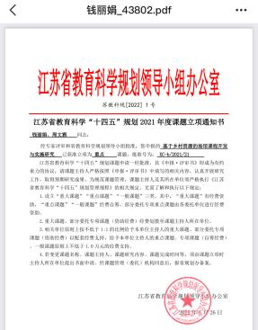 | 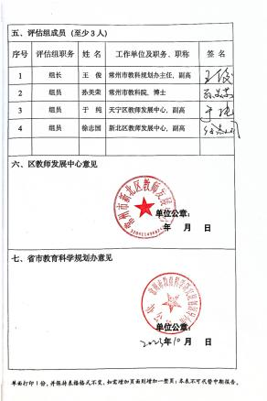 | 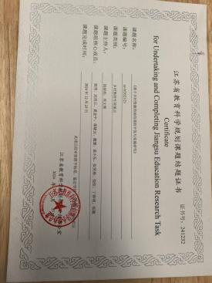

材料2 市区级课题佐证材料
序号 | 中期评估表封面 | 中期评估/立项证明 | 结题证书（证明）
请与表2序号一致 | 市区备案课题应先通过中期评估，请勿提交评审书封面 | 仅需提供审核盖章页 | 仅需提供结题证书或结题认定页，未结题则是空着
1 |  |  | 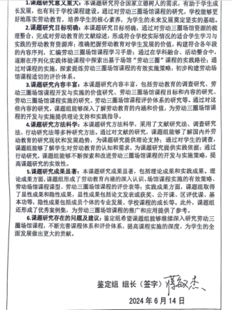
2 |  | 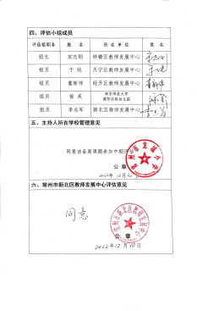 | 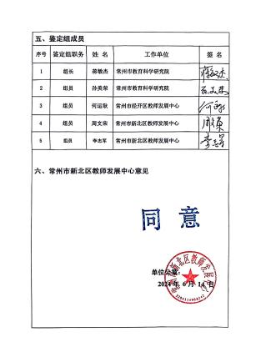
3 |  |  | 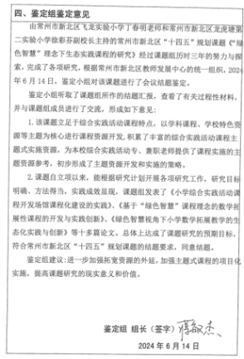
4 |  | 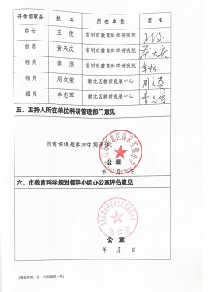 | 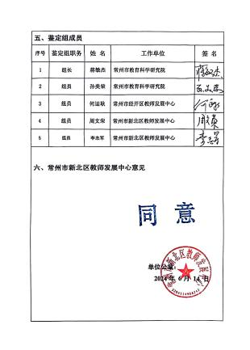

材料3 市区级课题佐证材料
序号 | 获奖证书
请与表3序号一致 | 仅需提供获奖证书
1 | 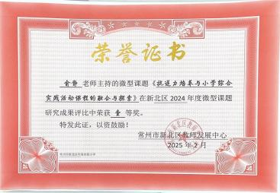
2 | 